Утверждены статс-секретарем – заместителем Министра обороны Российской Федерации 12.09.2012 г.

М Е Т О Д И Ч Е С К И Е Р Е К О М Е Н Д А Ц И И
по заполнению справок о доходах, об имуществе и обязательствах имущественного характера в Министерстве обороны Российской Федерации

- Общие положения

Настоящие методические рекомендации разработаны в соответствии с требованиями федеральных законов, актов Президента Российской Федерации, Правительства Российской Федерации, нормативных правовых актов федеральных органов исполнительной власти, изданных в пределах их компетенции, нормативных правовых актов Министерства обороны Российской Федерации и предназначены для практического применения:
военнослужащими, гражданским персоналом (федеральными государственными гражданскими служащими и работниками) Вооруженных Сил Российской Федерации (далее по тексту – государственные служащие), а также гражданами, претендующими на замещение должностей в Министерстве обороны Российской Федерации при заполнении справок о полученных ими доходах, об имуществе и обязательствах имущественного характер, а также справок о доходах, об имуществе и обязательствах имущественного характера (далее по тексту – Справки) супруги (супруга) и несовершеннолетних детей;
кадровыми службами (уполномоченными должностными лицами, ответственными за ведение кадровой работы) и подразделениями по профилактике коррупционных и иных правонарушений (должностными лицами, ответственными за работу по профилактике коррупционных и иных правонарушений) в Министерстве обороны Российской Федерации, при проведении в установленном порядке проверки сведений, содержащихся в Справках.
Перечень должностей в Министерстве обороны Российской Федерации, при назначении на которые государственные служащие и граждане и при замещении которых государственные служащие обязаны представлять сведения о своих доходах, об имуществе и обязательствах имущественного характера, а также сведения о доходах, об имуществе и обязательствах имущественного характера своих супруги (супруга) и несовершеннолетних детей (далее по тексту – Перечень), утверждается приказом Министра обороны Российской Федерации.
Государственные служащие, замещающие должности в Министерстве обороны Российской Федерации, включенные в Перечень, ежегодно, не позднее 30 апреля года, следующего за отчетным, представляют:
а) сведения о своих доходах, полученных за отчетный период (с 1 января по 31 декабря) от всех источников (включая денежное содержание, пенсии, пособия, иные выплаты), а также сведения об имуществе, принадлежащем ему на праве собственности, и о своих обязательствах имущественного характера по состоянию на конец отчетного периода;
б) сведения о доходах супруги (супруга) и несовершеннолетних детей, полученных за отчетный период (с 1 января по 31 декабря) от всех источников (включая заработную плату, пенсии, пособия, иные выплаты), а также сведения об имуществе, принадлежащем им на праве собственности, и обязательствах имущественного характера по состоянию на конец отчетного периода.
Граждане (государственные служащие), претендующие на замещение должностей в Министерстве обороны Российской Федерации, включенные в Перечень представляют:
а) сведения о своих доходах, полученных от всех источников (включая доходы по прежнему месту работы (службы) или месту замещения выборной должности, пенсии, пособия, иные выплаты) за календарный год (с 1 января по 31 декабря), предшествующий году подачи документов для замещения должностей военной службы, федеральной государственной гражданской службы в Министерстве обороны Российской Федерации, должностей в организациях, созданных для выполнения задач, поставленных перед Министерством обороны Российской Федерации (далее по тексту – должности в Министерстве обороны Российской Федерации), а также сведения об имуществе и обязательствах имущественного характера по состоянию на первое число месяца, предшествующего месяцу подачи документов для замещения должности в Министерстве обороны Российской Федерации (на отчетную дату);
б) сведения о доходах супруги (супруга) и несовершеннолетних детей, полученных от всех источников (включая заработную плату, пенсии, пособия и иные выплаты) за календарный год (с 1 января по 31 декабря), предшествующий году подачи военнослужащим (гражданином) документов для замещения должности в Министерстве обороны Российской Федерации, а также сведения об имуществе и обязательствах имущественного характера по состоянию на первое число месяца, предшествующего месяцу подачи государственным служащим (гражданином) документов для замещения должности в Министерстве обороны Российской Федерации (на отчетную дату).
Под отчетным периодом понимается период с 1 января по 31 декабря года, предшествующего году представления сведений о доходах, об имуществе и обязательствах имущественного характера.
Например: Независимо от того, когда государственный служащий представляет Справки, в марте 2013 года или уточнения (до 30 июля) – в июле 2013 года, отчетным периодом является календарный год с 1 января 2012 года по 31 декабря 2012 года.
Сведения об имуществе, принадлежащем на праве собственности, о вкладах в банках, ценных бумагах, об обязательствах имущественного характера представляются государственными служащими (гражданами) по состоянию на отчетную дату.
Для государственных служащих отчетной датой является последнее число отчетного периода, то есть 31 декабря года, предшествующего году заполнения Справки.
Для претендующих граждан (государственных служащих) отчетной датой является первое число месяца, предшествующего месяцу подачи документов для замещения должности, то есть даты заполнения Справки.
Например: Если претендующий представляет Cправку 10 июня 2013 года, то отчетной датой будет 1 мая 2013 года.
Государственный служащий (гражданин) Cправки заполняет отдельно на себя, на супругу (супруга) и на каждого из несовершеннолетних детей.
При представлении Cправок на членов семьи следует иметь в виду следующее.
Справки на супругу (супруга) представляется, если на дату ее представления супруги состоят в зарегистрированном браке.
Официальной датой вступления в брак считается дата, указанная в свидетельстве о регистрации брака.
В случае регистрации брака в период с 1 января по 30 апреля текущего года (период для представления справки за отчетный год) необходимо также представление сведений о доходах, об имуществе и обязательствах имущественного характера супруги (супруга) за отчетный год.
Например: День бракосочетания 30 декабря 2012 года. Соответ-ственно на отчетную дату (31 декабря 2012 года) государственный служащий состоит в зарегистрированном браке и представление сведений на супругу (супруга) необходимо.
День бракосочетания 24 января 2013 года. Справка за 2012 год представляется государственным служащим 4 марта 2013 года. Соответственно необходимо представление сведений о доходах, об имуществе и обязательствах имущественного характера супруги (супру-га) за 2012 год.
День бракосочетания 3 марта 2013 года. Справка за 2012 год представлена государственным служащим 24 января 2013 года. В этом случае государственному служащему в срок до 30 апреля 2012 года необходимо дополнительно представить сведения о доходах, об имуществе и обязательствах имущественного характера супруги (супру-га) за 2012 год.
Датой расторжения брака считается дата, указанная в свидетельстве о расторжении брака.
Если расторжение брака осуществляется через суд, то датой расторжения брака будет дата вступления в силу постановления суда (по истечении 10 дней с момента вынесения судом постановления о прекращении брака, если вынесенное постановление не было обжаловано).
К несовершеннолетним относятся дети, не достигшие восемнадцати лет. Возраст совершеннолетия наступает в двадцать четыре часа даты, следующей за датой рождения, указанной в свидетельстве о рождении. Таким образом, если на отчетную дату ребенок стал совершеннолетним, то представление сведений о его доходах, об имуществе и обязательствах имущественного характера не требуется.
Ситуации, когда не представляется возможным представить сведения на супругу (супруга), либо супруга (супруг) отказывается сообщать сведения.
Есть различные жизненные ситуации, когда нет возможности получить сведения о доходах, об имуществе и обязательствах имущественного характера супруги (супруга).
Такие случаи как, супруга (супруг) находится в длительной командировке или в местах отбывания наказания; супруги не проживают совместно, но при этом находятся в официально зарегистрированном браке.
Кроме того, супруга (супруг) может также отказаться по субъективным причинам представить сведения, либо ряд представляемых сведений может быть отнесен к коммерческой тайне.
Во всех данных ситуациях, при невозможности представления сведений о доходах, имуществе и обязательствах имущественного характера на супруга (супругу), государственный служащий подает рапорт (заявление), который подлежит рассмотрению на заседании соответствующей аттестационной комиссии (Комиссии по соблюдению требований к служебному поведению и урегулированию конфликта интересов).
Справки заполняются государственными служащими (гражданами) собственноручно (разборчивым почерком), в печатном виде или с использованием специального программного обеспечения (СПО «Справка БК»).
После заполнения, в подтверждение полноты и достоверности, изложенных в них сведений, последний лист Справки подписывается государственным служащим (гражданином) с указанием даты их заполнения.

Например:

Достоверность и полноту настоящих сведений подтверждаю.

“ | 22 | ” | февраля | 20 | 13 | г. | Сидоров
 |  |  |  |  |  |  | (подпись гражданина, претендующего на замещение должности федеральной государственной службы)

Справки, представляются лицу, в обязанности которого входит работа со сведениями о доходах, об имуществе и обязательствах имущественного характера. Он проверяет правильность заполнения Справок в соответствии с настоящими Методическими рекомендациями и подписывает последний лист с указанием своих фамилии, имя и отчества.

Например:

Корнеева Василиса Владимировна Корнеева
(Ф.И.О. и подпись лица, принявшего справку)

В случае отсутствия какого-либо дохода, имущества или обязательства имущественного характера при заполнении соответствующих разделов своей Справки на себя делается запись «не имею», при заполнении Справки на супругу или несовершеннолетних детей делается запись «не имеет».

II. Заполнение титульного листа

В поле «наименование кадрового подразделения федерального государственного органа» указывается Главное управление кадров Министерства обороны Российской Федерации.
В поле «фамилия, имя, отчество, дата рождения» указывается фамилия, имя, отчество, число, месяц, год рождения государственного служащего (гражданина), представляющего справку.
Например: Иванов Иван Иванович, 12.01.1972 г.р.
В поле «основное место работы или службы, занимаемая должность; в случае отсутствия основного места работы или службы - род занятий» указывается полное наименование места работы и должности государственной службы, замещаемой государственным служащим (гражданином) на дату представления справки.
Например: Главное управление кадров Министерства обороны Российской Федерации, главный инспектор 1отдела 1 управления
В поле «адрес места жительства» указывается адрес фактического проживания (индекс, республика, город, район, населенный пункт, улица, дом, квартира) государственного служащего (гражданина).
Например: 142111, Московская область, Клинский район, д.Дубки, ул.Березовая, д.5
В случае отличия адреса места фактического проживания от адреса места регистрации указываются оба адреса.
Например: 142111, Московская область, Клинский район, д.Дубки, ул.Березовая, д.5 (зарегистрирован по адресу: 111000, г.Москва, Фрунзенская набережная, дом 23/3)
На справках супруги (супруга), несовершеннолетних детей указывается их фамилия, имя, отчество, дата рождения, основное место работы или службы, занимаемая должность, а в случае отсутствия основного места работы или службы - род занятий. Для граждан, не имеющих постоянной работы (службы), записывается «временно неработающая» или «домохозяйка», для несовершеннолетних детей дошкольного возраста графа «основное место работы или службы» остается свободной, для детей школьного возраста указывается:
Например: ученик ГОУ СОШ № 325 г. Москвы

Пример заполнения титульного листа

В Главное управление кадров Министерства обороны Российской Федерации
(указывается наименование кадрового подразделения федерального государственного органа)

СПРАВКА
о доходах, об имуществе и обязательствах имущественного характера
федерального государственного служащего

Я, Миронов Сергей Вадимович, 13.03.1970 г.р.

,
(фамилия, имя, отчество, дата рождения)
Главное управление кадров Министерства обороны Российской Федерации, главный инспектор 1 отдела 1 управления ,
(место службы и занимаемая должность)
проживающий по адресу: 109203, г. Москва, улица Юбилейная, дом 10, квартира 99
(адрес места жительства)
(зарегистрирован по адресу: 199111, г. Москва, улица Ясевичуса, дом 25, квартира 236) ,

сообщаю сведения о своих доходах за отчетный период с 1 января 20 |  |  | 12 | г. по 31 декабря
20 | 12 | г., об имуществе, принадлежащем мне на праве собственности, о вкладах в банках,
ценных бумагах, об обязательствах имущественного характера по состоянию на конец отчетного периода (на отчетную дату):

III. Заполнение разделов

Раздел 1. Сведения о доходах

Доходом признается экономическая выгода в денежной или натуральной форме, которую можно оценить и определить в соответствии с Налоговым кодексом Российской Федерации.
Государственный служащий (гражданин) подает сведения обо всех доходах - независимо от того, учитываются ли они при налогообложении или не учитываются, получены они от источников в Российской Федерации или от источников за пределами Российской Федерации.
Величина дохода не округляется и указывается в рублях и копейках.
Столбец 3 «Величина дохода»
В пункте 1 «Доход по основному месту работы» указывается сумма согласно справке о доходах физического лица (форма 2-НДФЛ) с места службы (работы).
Справки 2-НДФЛ необходимо получить из всех организаций, где получен доход в прошедшем году: предыдущие места службы (работы), ВУЗы (в случае осуществления научной или преподавательской деятельности) и другие организации. Государственному служащему (гражданину) следует своевременно позаботиться о том, чтобы соответствующие члены его семьи также получили справки 2-НДФЛ.
Кроме справок 2-НДФЛ сведения о полученных доходах можно установить из таких документов, как договоры подряда, авторские (лицензионные) договоры (в том числе из актов приемки-сдачи выполненных работ по договорам).
Проставляется та сумма, которая указана в справке 2-НДФЛ под пунктом 5.1. «Общая сумма дохода» в рублях.
Пункт 2 «Доход от педагогической деятельности»
К доходам от педагогической деятельности относятся доходы, полученные в течение отчетного периода в образовательных учреждениях по трудовому договору либо гражданскому правовому договору возмездного оказания услуг.
Если в отчетном периоде педагогическая деятельность осуществля-лась в нескольких образовательных учреждениях, то из каждого образовательного учреждения необходимо получить справку 2-НДФЛ и суммировать по ним общий доход (без вычета налога).
Пункт 3 «Доход от научной деятельности»
К доходам от научной деятельности относятся доходы, полученные по договорам, связанным с выполнением научно-исследовательских работ, получение грантов на проведение научных исследований, если их получение не включено в величину дохода по основному месту работы. К доходам от научной деятельности также относятся полученные премии от различных научных, как российских, так и зарубежных объединений, в том числе некоммерческих фондов, в деятельность которых входит поддержка научных и инновационных технологий, и др.
В данном пункте справки указывается общая сумма дохода, полу-ченная со всех мест ведения научной деятельности в соответствии со справками 2-НДФЛ.
Пункт 4 «Доход от иной творческой деятельности»
Доход от творческой деятельности включает доходы, полученные заявителем в разных сферах творческой деятельности (технической, художественной, публицистической и т.д.).
К доходам от иной творческой деятельности относятся доходы, полученные по договорам авторского вознаграждения, договорам передачи (уступки авторских правонарушений), от продажи собственных произведений искусства либо интеллектуальных разработок. Указываются авторские гонорары за публикацию статей, выпуска книг, сборников, гонорары за публичные выступления, денежные призы за победу в творческих конкурсах, доходы от внедрения программных продуктов, баз данных, доходы, полученные в результате использования изобретений, промышленных образцов, по-лезных моделей и т.д.
Подлежат указанию в пунктах 3,4 раздела 1 справки следующие суммы, полученные государственными служащими в виде:
а) грантов, предоставляемых для поддержки науки и образования, культуры и искусства в Российской Федерации от международных и иных организаций;
б) международных (и иных) премий за выдающиеся достижения в области науки и техники, литературы и искусства, образования, культуры и т.д.
Пункт 5 «Доход от вкладов в банках и иных кредитных организациях»
К доходам, полученным от вкладов в банках, относятся все доходы, в том числе не подлежащие налогообложению. Доход по вкладу выплачивается в денежной форме в виде процентов.
Величина дохода по вкладу подтверждается документом, выданным соответствующим банком или кредитной организацией (предоставление данной информации осуществляется в соответствии с тарифами банка, кредитной организации). В целях точности указания суммы полученного дохода в виде процентов от вкладов в банках и иных кредитных организациях рекомендуется запросить от банка или иной кредитной организации справку о размере выплаченных процентов от вклада (в рублях).
К доходам, полученным от иных кредитных организаций, относятся доходы, полученные от размещения денежных средств, либо их передачи в доверительное управление различным кредитным организациям, деятельность которых не связана с банковской деятельностью. Это могут быть различные инвестиционные фонды (ПИФы), игроки финансовых (валютных) рынков и др.
Под «кредитной организацией» понимается юридическое лицо, ко-торое для извлечения прибыли как основной цели своей деятельности на основании специального разрешения (лицензии) Центрального банка Российской Федерации имеет право осуществлять банковские операции, предусмотренные Федеральным законом «О банках и банковской деятельности».
Небанковские кредитные организации имеют право осуществлять исключительно банковские операции, определенные названным Федеральным законом, либо отдельные банковские операции.
Таким образом, в справке указывается общая сумма начисленных за год процентов по всем вкладам на основании выписок, полученных в банке или кредитной организации.
Например: Государственным служащим открыт текущий счет в банке под 11 процентов годовых в рублях. В справке указывается сумма в рублях, полученная от начисленных процентов по вкладу без учета собственных вложений.
Пункт 6 «Доход от ценных бумаг и долей участия в коммерческих организациях»
К доходам, полученным от ценных бумаг и долей участия в коммерческих организациях, относятся доходы, начисленные в течение отчетного периода по ценным бумагам, либо доход, полученный в результате продажи ценных бумаг.
К ценным бумагам относятся: акции, векселя, депозитные и сберегательные сертификаты, облигации, приватизационные ценные бумаги, чеки и другие документы, которые федеральными законами о ценных бумагах или в установленном ими порядке отнесены к числу ценных бумаг.
Согласно пункту 4 части 1 статьи 17 Федерального закона «О государственной гражданской службе Российской Федерации» в связи с прохождением гражданской службы гражданскому служащему запрещается приобретать в случаях, установленных федеральным законом, ценные бумаги, по которым может быть получен доход.
Часть 2 статьи 17 названного Федерального закона устанавливает запрет на владение гражданским служащим ценными бумагами, акциями (долями участия, паями в уставных (складочных) капиталах организаций) в случаях, если такое владение приводит или может привести к конфликту интересов. В этом случае гражданский служащий обязан передать принадлежащие ему ценные бумаги, акции (доли участия, паи в уставных (складочных) капиталах организаций) в доверительное управление в соответствии с гражданским законодательством Российской Федерации.
Кроме того, в связи с прохождением гражданской службы гражданскому служащему запрещается участвовать на платной основе в деятельности органа управления коммерческой организацией, за исключением случаев, установленных федеральным законом (пункт 1 части 1 статьи 17 Федерального закона «О государственной гражданской службе Российской Федерации»).
Под «долей участия» в коммерческих организациях понимается владение ценными бумагами данных коммерческих организаций, дающими право на управление организацией и получение дивидендов (дохода) по ним.
В случае если принадлежащие заявителю ценные бумаги, акции (доли участия, паи в уставных (складочных) капиталах организаций) переданы в доверительное управление, указываются реквизиты соответствующего договора.
Таким образом, в Справке указывается доход, полученный в виде дивидендов по ценным бумагам по итогам календарного года без учета номинальной стоимости ценных бумаг. В целях точности указания суммы полученного дохода от ценных бумаг и долей участия в коммерческих организациях рекомендуется запросить от банка, иной кредитной организации или коммерческой организации – эмитента ценных бумаг справку о размере полученных дивидендов по ценным бумагам.
В случае продажи ценных бумаг в течение отчетного периода указываются доходы, полученные от их реализации (в рублях).
В пункте 7 «Иные доходы (указать вид дохода)» указываются все виды доходов, которые не были отражены выше, в том числе:
1) доходы от источников в Российской Федерации и доходы от источников за пределами Российской Федерации, перечисленные в статье 208 Налогового кодекса РФ:
страховые выплаты при наступлении страхового случая (ренты, аннуитеты) и (или) выплаты, связанные с участием страхователя в инвестиционном доходе страховщика (в том числе денежные средства, полученные от страховой компании на ремонт автотранспортного средства);
от использования авторских или иных смежных прав;
от сдачи в аренду или иного использования имущества (транспортных средств);
доходы от реализации недвижимого имущества, акций или иных ценных бумаг, а также долей участия в уставном капитале организаций; иного имущества, принадлежащего физическому лицу;
вознаграждение за выполнение трудовых или иных обязанностей, выполненную работу, оказанную услугу, совершение действия (вознаграждения по трудовым договорам и договорам гражданско-правового характера);
пенсии, пособия (в том числе по временной нетрудоспособности, по беременности и родам, единовременное пособие женщинам, вставшим на учет в медицинских учреждениях в ранние сроки беременности, единовременное пособие при рождении ребенка; ежемесячное пособие по уходу за ребенком; социальное пособие на погребение), стипендии и иные аналогичные выплаты;
от использования любых транспортных средств, включая морские, речные, воздушные суда и автомобильные транспортные средства;
от использования трубопроводов, линий электропередачи (ЛЭП), линий оптико-волоконной и (или) беспроводной связи, иных средств связи, включая компьютерные сети;
выплаты ПФР правопреемникам умершего застрахованного лица средств пенсионных накоплений, учтенных в специальной части индивидуального лицевого счета;
иные доходы, получаемые налогоплательщиком в результате осуществления им деятельности в Российской Федерации.
2) доходы, не подлежащие налогообложению (освобождаемые от налогообложения), перечисленные в статье 217 Налогового кодекса Российской Федерации:
государственные пособия, а также иные выплаты и компенсации (в том числе пособия по безработице, беременности и родам);
пенсии по государственному пенсионному обеспечению и трудовые пенсии, социальные доплаты к пенсиям;
все виды компенсационных выплат, связанных с возмещением вреда, причиненного увечьем или иным повреждением здоровья; бесплатным предоставлением жилых помещений и коммунальных услуг, топлива или соответствующего денежного возмещения (в том числе социальные выплаты в денежной форме: замена льгот (скидок) по оплате жилого помещения, коммунальных услуг и услуг связи), представляемые отдельным категориям граждан); оплатой стоимости питания, спортивного снаряжения, оборудования, спортивной и парадной формы для учебно-тренировочного процесса и участия в спортивных соревнованиях; увольнением работников; гибелью военнослужащих или государственных служащих при исполнении ими своих служебных обязанностей;
вознаграждения донорам;
алименты;
суммы единовременных выплат (в том числе в виде материальной помощи), осуществляемых в связи со стихийным бедствием или с другим чрезвычайным обстоятельством; работодателями членам семьи умершего (бывшего) работника, в связи со смертью; в виде гуманитарной помощи (содействия), а также в виде благотворительной помощи; адресной социальной помощи; пострадавшим от террористических актов; при рождении (усыновлении (удочерении) ребенка, выплачиваемой в течение первого года после рождения; за оказание содействия в предупреждении, пресечении и раскрытии террористических актов;
компенсация (оплата) стоимости (санаторно-курортных, оздоровительных) путевок (за исключением туристских) в санатории, санатории-профилактории, профилактории, дома отдыха и базы отдыха, пансионаты, лечебно-оздоровительные комплексы, санаторные, оздоровительные и спортивные детские лагеря;
за лечение и медицинское обслуживание работников, их супругов, их родителей и их детей;
стипендии учащихся, аспирантов и т.д.;
суммы оплаты труда и другие суммы в иностранной валюте;
от продажи выращенных в личных подсобных хозяйствах скота, кроликов, нутрий, птицы, диких животных и птиц, продукции животноводства, растениеводства, цветоводства и пчеловодства;
полученные из бюджетов при целевом использовании их на развитие личного подсобного хозяйства;
получаемые от реализации дикорастущих плодов, ягод, орехов, грибов и других пригодных для употребления в пищу лесных ресурсов;
доходы заемщика (правопреемника заемщика) в виде суммы задолженности по кредитному договору, начисленным процентам и признанным судом штрафным санкциям, пеням, погашаемой кредитором-выгодоприобретателем за счет страхового возмещения по заключенным заемщиком договорам страхования на случай смерти или наступления инвалидности;
суммы пенсионных накоплений, учтенных в специальной части индивидуального лицевого счета, выплачиваемые правопреемникам умершего застрахованного лица;
полученные в виде стоимости эфирного времени и (или) печатной площади, предоставленных им безвозмездно в соответствии с законодательством о выборах и референдумах;
в натуральной форме, полученные пострадавшими от террористических актов, стихийных бедствий или от других чрезвычайных обстоятельств, в виде оказанных в их интересах услуг по обучению по основным и дополнительным общеобразовательным программам, а также в виде оказанных услуг по лечению и медицинскому обслуживанию и услуг санаторно-курортных организаций;
в денежной или натуральной форме в виде оплаты стоимости проезда к месту обучения и обратно лицам, не достигшим 18 лет;
в натуральной форме в виде обеспечения питанием работников, привлекаемых для проведения сезонных полевых работ;
полученные работниками в натуральной форме в качестве оплаты труда от организаций - сельскохозяйственных товаропроизводителей, крестьянских (фермерских) хозяйств в виде сельскохозяйственной продукции их собственного производства и (или) работ (услуг);
средства, получаемые родителями, законными представителями детей, посещающих образовательные организации, в виде компенсации части родительской платы за содержание ребенка в образовательных организациях, реализующих основную общеобразовательную программу дошкольного образования;
в виде жилого помещения, предоставленного в собственность бесплатно;
суммы, выплачиваемые работникам на возмещение затрат по уплате процентов по займам (кредитам) на приобретение и (или) строительство жилого помещения;
взносы на софинансирование формирования пенсионных накоплений;
суммы частичной оплаты за счет средств федерального бюджета стоимости нового автотранспортного средства (взамен вышедших из эксплуатации и сдаваемых на утилизацию);
в виде сумм дохода от инвестирования, использованных для приобретения (строительства) жилых помещений участниками накопительно-ипотечной системы жилищного обеспечения военнослужащих;
суммы выплат на приобретение и (или) строительство жилого помещения, предоставленные за счет средств бюджетов (к примеру, единовременная субсидия на приобретение жилья, которая указывается в тот отчетный период, в котором денежные средства перечислены на счет продавца (физического лица (юридического лица, индивидуального предпринимателя, осуществляющего отчуждение жилого помещения);
суммы, получаемые за счет средств бюджетов на возмещение затрат (части затрат) на уплату процентов по займам (кредитам);
средства материнского (семейного) капитала (указываются по факту перечисления в отчетном периоде денежных средств на счет гражданина (его супруги) / государственного служащего (его супруги);
выигрыши по облигациям государственных займов Российской Федерации и суммы, получаемые в погашение указанных облигаций;
выплаты, производимые профсоюзными комитетами (в том числе материальная помощь) членам профсоюзов за счет членских взносов, за исключением вознаграждений и иных выплат за выполнение трудовых обязанностей, а также выплаты, производимые молодежными и детскими организациями своим членам за счет членских взносов на покрытие расходов, связанных с проведением культурно-массовых, физкультурных и спортивных мероприятий;
выплачиваемые физическим лицам избирательными комиссиями;
доходы, полученные по каждому из следующих оснований за налоговый период: стоимость призов в денежной и натуральной формах, полученных на конкурсах и соревнованиях; суммы материальной помощи, оказываемой (бывшим) работникам; возмещение (оплата) работникам, их супругам, родителям и детям, бывшим своим работникам (пенсионерам по возрасту), а также инвалидам стоимости приобретенных ими (для них) медикаментов, назначенных им лечащим врачом; стоимость любых выигрышей и призов; суммы материальной помощи, оказываемой инвалидам общественными организациями инвалидов;
в виде платы за использование денежных средств членов кредитного потребительского кооператива (пайщиков), процентов за использование сельскохозяйственным кредитным потребительским кооперативом средств, привлекаемых в форме займов;
от реализации (погашения) долей участия в уставном капитале российских организаций, а также акций;
выплачиваемые за передачу в государственную собственность кладов.
Пособие, полученное на ребенка, вносится в Справку о доходах, об имуществе и обязательствах имущественного характера несовершеннолетних детей государственного служащего.
В Справке не указываются сведения о предоставленных налоговых вычетах по налогу на доходы физических лиц, так как в соответствии с пунктом 1 статьи 56 части 1 Налогового кодекса Российской Федерации налоговый вычет является льготой по налогам и сборам и не относится к доходам.
Не подлежит отражению в Справке информация о наличии:
а) инвестиционных монет;
б) коллекционных монет из драгоценных металлов.
Информация о наличии обезличенного металлического счета (далее – ОМС) подлежит указанию в разделе 3 «Сведения о денежных средствах, находящихся на счетах в банках и иных кредитных организациях» с указанием вида счета и металла, в котором он открыт.
Отражение граммов драгоценного металла в рублевом эквиваленте осуществляется аналогично счетам, открытым в иностранной валюте, остаток ОМС указывается в рублях по курсу Банка России на отчетную дату (по ценам на 31 декабря отчетного периода).
Кроме того, не отражаются следующие выплаты, полученные государственным служащим (гражданином), а также членами их семьи в отчетный период:
возмещение расходов (компенсация), связанных с исполнением налогоплательщиком трудовых (служебных) обязанностей (со служебными командировками), включающих: расходы по проезду к месту командирования и обратно – к постоянному месту прохождения государственной службы; расходы по проезду из одного населенного пункта в другой, если служащий командирован в несколько государственных органов (организаций), расположенных в разных населенных пунктах; расходы по найму жилого помещения; дополнительные расходы, связанные с проживанием вне постоянного места жительства (суточные); приобретение проездных документов для исполнения служебных обязанностей; расходы на повышение профессионального уровня; иные расходы, связанные со служебной командировкой (при условии, что они произведены служащим с разрешения или ведома представителя нанимателя или уполномоченного им лица);
компенсация расходов на оплату проезда и провоза багажа к месту использования отпуска и обратно, в том числе представляемая лицам, работающим и проживающим в районах Крайнего Севера и приравнен-ных к ним местностях;
средства (бонусы) на накопительных дисконтных картах, предоставленные магазинами розничной торговли, обладателем которых является государственный служащий (гражданин), а также члены их семьи;
сумма социального налогового вычета, полученная гражданином / государственным служащим (а также членом их семьи) как налогоплательщиком;
плата стоимости и (или) выдача полагающегося натурального довольствия, а также выплата денежных средств взамен этого довольствия.
В пункте 8 «Итого доход за отчетный период» указывается суммарная величина дохода за отчетный период, представляющая сумму всех полученных доходов по пунктам 1-7 раздела 1.

Пример заполнения раздела 1

№  п/п | Вид дохода | Величина дохода  (руб.)
1 | Доход по основному месту работы | 620 012,24
2 | Доход от педагогической деятельности | не имею
3 | Доход от научной деятельности | не имею
4 | Доход от иной творческой деятельности | не имею
5 | Доход от вкладов в банках и иных кредитных организациях | 4 000,20
6 | Доход от ценных бумаг и долей участия в коммерческих организациях | не имею
7 | Иные доходы (указать вид дохода):
 | 1) доход от продажи автомашины, принадлежавшей на праве собственности | 200 000
 | 2) средства, полученные от страховой компании на ремонт автотранспортного средства | 50 024
8 | Итого доход за отчетный период | 874 036,44

Раздел 2. Сведения об имуществе

В данном разделе следует точно отразить все объекты недвижимости и транспортные средства, принадлежащие на праве собственности, независимо от того, когда они были приобретены и в каком регионе Российской Федерации зарегистрированы.

Подраздел 2.1. Недвижимое имущество

Согласно статье 130 Гражданского кодекса Российской Федерации к недвижимым вещам (недвижимое имущество, недвижимость) относятся земельные участки, участки недр и все, что прочно связано с землей, то есть объекты, перемещение которых без несоразмерного ущерба их назначению невозможно, в том числе здания, сооружения, объекты незавершенного строительства.
Источником сведений о недвижимом имуществе, необходимых для заполнения данного подраздела, являются свидетельства о государственной регистрации прав.
Графа 2 «Вид и наименование имущества»
В строке 1 Земельные участки указывается вид земельного участка.
Согласно статье 11.1 Земельного кодекса Российской Федерации земельным участком является часть земной поверхности, границы которой определены в соответствии с федеральными законами.
К основным видам использования земельных участков относятся:
земельный участок под индивидуальное жилищное строительство, земельный участок для ведения личного подсобного хозяйства.
Для ведения личного подсобного хозяйства могут использоваться:
приусадебный земельный участок - земельный участок в границах населенного пункта. Приусадебный земельный участок используется как для производства сельскохозяйственной продукции, так и для возведения жилого дома, производственных, бытовых и иных зданий, строений, сооружений.
полевой земельный участок - земельный участок за пределами границ населенного пункта. Полевой земельный участок используется исключительно для производства сельскохозяйственной продукции (без права возведения на нем зданий и строений);
садовый земельный участок - земельный участок, предоставленный гражданину или приобретенный им для выращивания плодовых, ягодных, овощных, бахчевых или иных сельскохозяйственных культур и картофеля, а также для отдыха (с правом возведения жилого строения без права регистрации проживания в нем, хозяйственных строений и сооружений);
огородный земельный участок - земельный участок, предоставленный гражданину или приобретенный им для выращивания ягодных, овощных, бахчевых или иных сельскохозяйственных культур и картофеля (с правом или без права возведения некапитального жилого строения и хозяйственных строений и сооружений в зависимости от разрешенного использования земельного участка, определенного при зонировании территории);
дачный земельный участок - земельный участок, предоставленный гражданину или приобретенный им в целях отдыха (с правом возведения жилого строения без права регистрации проживания в нем или жилого дома с правом регистрации проживания в нем, хозяйственных строений и сооружений, а также с правом выращивания плодовых, ягодных, овощных, бахчевых или иных сельскохозяйственных культур и картофеля).
Строка 2 Жилые дома
Жилым помещением признается изолированное помещение, которое является недвижимым имуществом и пригодно для постоянного проживания граждан (отвечает установленным санитарным и техническим правилам и нормам, иным требованиям законодательства Российской Федерации).
К видам жилого помещения относится жилой дом, часть жилого дома.
Жилым домом признается индивидуально-определенное здание, которое состоит из комнат, а также помещений вспомогательного использования, предназначенных для удовлетворения гражданами бытовых и иных нужд, связанных с их проживанием в таком здании.
Строка 3 Квартира
Квартира – вид жилого помещения. Квартирой признается структурно обособленное помещение в многоквартирном доме, обеспечивающее возможность прямого доступа к помещениям общего пользования в таком доме и состоящее из одной или нескольких комнат, а также помещений вспомогательного использования, предназначенных для удовлетворения гражданами бытовых и иных нужд, связанных с их проживанием в таком обособленном помещении.
Комната – вид жилого помещения. Комнатой признается часть жилого дома или квартиры, предназначенная для использования в качестве места непосредственного проживания граждан в жилом доме или квартире.
В случае, если у государственного служащего (гражданина) в собственности находится комната в жилом доме или квартире, то данную информацию необходимо отобразить в строках 2, 3 (графа Вид и наименование имущества) как комната.
Например: комната в жилом доме или комната в 2-х комнатной квартире.
Строка 4 Дачи
Термин «Дача» применяется к жилому строению (дому), построенном как на садовом, так и на дачном земельном участке.
В соответствии со статьей 19 Федерального закона от 15 апреля 1998 г. № 66-ФЗ члены садоводческого или дачного некоммерческого объединения имеют право осуществлять в соответствии с установленными требованиями строительство и перестройку жилого строения, хозяйственных строений и сооружений - на садовом земельном участке; жилого строения или жилого дома, хозяйственных строений и сооружений - на дачном земельном участке.
Местом нахождения дачи является место нахождения дачного или садового земельного участка.
Строка 5 Гаражи
Гараж - помещение для стоянки и ремонта автомобилей, может находиться как в индивидуальной, так и в общей собственности.
Право собственности на гараж подтверждается согласно свидетельству о регистрации права собственности (иным правоустанавливающим документам).
Строка 6 Иное недвижимое имущество
К иному недвижимому имуществу относятся здания, сооружения, объекты незавершенного строительства:
здание - результат строительства, представляющий собой объемную строительную систему, имеющую надземную и (или) подземную части, включающую в себя помещения, сети инженерно-технического обеспечения и системы инженерно-технического обеспечения и предназначенную для проживания и (или) деятельности людей, размещения производства, хранения продукции или содержания животных;
сооружение - результат строительства, представляющий собой объемную, плоскостную или линейную строительную систему, имеющую наземную, надземную и (или) подземную части, состоящую из несущих, а в отдельных случаях и ограждающих строительных конструкций и предназначенную для выполнения производственных процессов различного вида, хранения продукции, временного пребывания людей, перемещения людей и грузов.
В графе 3 «Вид собственности» указывается вид собственности (индивидуальная, общая).
Индивидуальная собственность - имущество, находящееся в собственности одного лица.
Общая собственность – имущество, находящееся в собственности двух и более лиц.
Имущество может находиться в общей собственности с определением доли каждого из собственников в праве собственности (долевая собственность) или без определения таких долей (совместная собственность).
Для совместной собственности указываются иные лица (Ф.И.О. или наименование), в собственности которых находится имущество (например, земельный участок может находиться в совместной собственности супругов).
Для долевой собственности указывается доля государственного служащего (гражданина, претендующего на замещение должности федеральной государственной службы), представляющего сведения, в справках на супругов, а также несовершеннолетних детей – доля соответствующего члена семьи.
В графе 4«Место нахождения (адрес)» указывается адрес, как правило, почтовый, или иное общепринятое описание местоположения объекта недвижимого имущества, позволяющее однозначно определить объект на территории регистрационного округа (данные сведения указываются в свидетельстве о государственной регистрации права).
В графе 5 «Площадь (кв. м.)» отражается площадь объекта недвижимого имущества в квадратных метрах, указанная в свидетельстве о государственной регистрации права.
Площадь недвижимого имущества указывается полностью, а не пропорционально доле, принадлежащей государственному служащему (гражданину) и членам их семьи.

Пример заполнения подраздела 2.1

№  п/п | Вид и наименование имущества | Вид собственности | Место нахождения (адрес) | Площадь (кв. м)
1 | Земельные участки:  1) под индивидуальное жилищное строительство  2) дачный земельный участок | индивидуальная  общая совместная  с Ивановым Иван Петровичем | Липетская обл., с. Красный Бакир, ул., Сал, д. 14  Курская обл,  д. Семенково,  СОТ "Беркут", участок № 251 | 2500  1500
2 | Жилые дома:  1) жилой дом | индивидуальная | Моск.обл.  п. Сосново, ул. Победы,  д. 13 | 200,4
3 | Квартиры:  1) 2-х комнатная квартира  2) комната в 3-х комнатной квартире | общая долевая - ½  индивидуальная | г. Орел,  ул.Северная, д. 34, кв. 10  г. Орел, ул. Петина, д. 4, кв. 17 | 64  25
4 | Дачи:  1) дом | индивидуальная | Вологодский район,  д. Семенково | 51,2
5 | Гаражи:  1) гараж | индивидуальная | Московская область,  г. Красногорск, ул. Северная, ГСК «Заря» | 20
6 | Иное недвижимое имущество:  1) не имею

Подраздел 2.2. Транспортные средства

В данном подразделе указываются сведения о транспортных средствах, принадлежащих государственному служащему (гражданину) на праве собственности на отчетную дату (указанию подлежат транспортные средства, подлежащие регистрации в установленном порядке в соответствии с законодательством Российской Федерации подразделениями Государственной инспекции безопасности дорожного движения Министерства внутренних дел Российской Федерации и органами государственного надзора за техническим состоянием самоходных машин и других видов техники в Российской Федерации), а также следует перечислить все транспортные средства, по которым зарегистрировано право собственности, включая находящиеся в угоне, полностью негодные к эксплуатации и т.п.
Источником сведений о транспортных средствах, необходимых для заполнения данного подраздела, являются паспорта, регистрационные свидетельства транспортных средств, самоходных машин и других видов техники.
Графа 2 «Вид и марка транспортного средства» заполняется согласно свидетельству о регистрации транспортного средства.
При этом в строках 1 – 3 (автомобили легковые, автомобили грузовые, автоприцепы) указываются только марки транспортных средств.
В строках 4 – 8 перед указанием марки указывается конкретный вид мототранспортного средства (мотоцикл, мотороллер, снегоход и т.п.), сельскохозяйственной техники (трактор, комбайн и т.п.), водного транспорта (моторная лодка, гидроцикл, яхта и т.п.), воздушного транспорта (вертолет, самолет и т.п.), иного транспортного средства.
В графе 3 «Вид собственности» указывается вид собственности (индивидуальная, общая). В соответствии со статьей 224 Гражданского кодекса Российской Федерации имущество, находящееся в собственности двух или нескольких лиц, принадлежит им на праве общей собственности. Имущество может находиться в общей собственности с определением доли каждого из собственников в праве собственности (долевая собственность) или без определения таких долей (совместная собственность).
В случае, если транспортное средство находится в долевой собственности, необходимо указать долю, принадлежащую государственному служащему (гражданину).
В случае, если транспортное средство находится в совместной собственности, необходимо указать иных лиц (Ф.И.О. физического лица или наименование юридического лица), в собственности которых находится указанное в Справке транспортное средство.
Примечание: Указание нахождения транспортного средства в общей собственности производится в случае наличия в паспорте и регистрационном свидетельстве транспортного средства в качестве собственников двух или более лиц.
В графе 4 «Место регистрации» указывается тот уполномоченный орган государственной власти, в котором осуществлялась регистрация транспортного средства.

Пример заполнения подраздела 2.2

№  п/п | Вид и марка транспортного средства | Вид собственности | Место регистрации
1 | 2 | 3 | 4
1 | Автомобили легковые:  1) ВАЗ 2114 | индивидуальная | 3 отд. МОТОТРЭР ГИБДД УВД по ЦАО г. Москвы
2 | Автомобили грузовые:  1) ЗИЛ 157 | индивидуальная | 15 отд. МОТОТРЭР СЗАО  г. Москвы
3 | Автоприцепы:  1) СКИФ 25 | индивидуальная | ГИБДД УВД  по г. Смирновка
4 | Мототранспортные средства:  1) Мотоцикл FZ1-S | индивидуальная | ГИБДД УВД  по г. Петропавловск-Камчатский
5 | Сельскохозяйственная техника:  1) Трактор К-701 | индивидуальная | ГИБДД УВД по  г. Петропавловск-Камчатский
6 | Водный транспорт:  1) моторная лодка «Мастер-600»  2) катер AMT 200 DC | индивидуальная  индивидуальная | ГИМС МЧС России по г. Москве  ГИМС МЧС России по Камчатскому краю
7 | Воздушный транспорт:  1) не имею
8 | Иные транспортные средства:  1) Cнегоход Фазер MTX '10 | индивидуальная | ИГТН по г. Ломинск

Раздел 3. Сведения о денежных средствах, находящихся на счетах в банках и иных кредитных организациях

В данном разделе указываются сведения о денежных средствах государственного служащего (гражданина) и супруги (супруга), находящихся на отчетную дату на счетах в банках и иных кредитных организациях (в том числе сведения о денежных средствах, находящихся на счетах, по которым выпущены пластиковые расчетные карты, например, так называемая «зарплатная карта»).
Источником сведений, необходимых для заполнения данного раздела, могут являться договор об открытии счета, сберегательная книжка, выписки по счету.
В первой графе указывается номер по порядку.
Во второй графе «Наименование банка или иной кредитной организации» указывается полное или сокращенное официальное наименование банка или иной кредитной организации, в которой открыт счет.
В третьей графе «Вид и валюта счета» указываются вид счета (депозитный, текущий, расчетный, ссудный и другие) и валюта счета.
В четвертой графе «Дата открытия счета» указывается дата открытия счета.
В пятой графе «Номер счета» указывается номер счета.
В шестой графе «Остаток на счете» указывается остаток на счете по состоянию на отчетную дату. Для счетов в иностранной валюте остаток указывается в рублях по курсу Банка России на отчетную дату. Данную информацию можно получить в банке, в котором открыт счет.
Вкладной (депозитный) счет предназначен для хранения временно свободных денежных средств. Такой счет открывается клиенту банка на основании заключенного договора банковского вклада. По договору банковского вклада (депозита) одна сторона (кредитная организация), принявшая поступившую от другой стороны (вкладчика) или поступившую для нее денежную сумму (вклад), обязуется возвратить сумму вклада и выплатить проценты на нее на условиях и в порядке, предусмотренных этим договором.

Под текущим счетом физического лица понимается банковский счет, открываемый физическому лицу в банке на основании договора банковского счета, предусматривающего совершение расчетных операций, не связанных с осуществлением предпринимательской деятельности.
Ссудные счета имеют строго целевой характер и предназначены для кредитования клиентов банков. Ссудный счет - персональный счет заемщика, открываемый в банке-кредиторе для перечисления кредитных средств и для последующего зачисления на него платежей по кредиту.
Датой открытия счета является дата заключения договора.
Кроме того, в данном разделе указываются сведения о карте, на которую начисляется заработная плата, а также остаток на счете.
Счета, связанные с платежами за услуги мобильной связи, жилищно-коммунальные услуги посредством использования технологий дистанционного банковского обслуживания, не указываются.
Остаток на счете указывается по состоянию на отчетную дату. Отчётной датой считается последний день отчётного периода, то есть 31 декабря года, являющегося отчётным.
Для счетов в иностранной валюте остаток указывается в рублях по курсу Банка России на отчетную дату.
Кроме того в данном разделе указываются сведения о неизрасходованных денежных средствах, находящихся на кредитных, ссудных и иных счетах в банках.

Пример заполнения раздела 3

№ п/п | Наименование и адрес  банка или иной кредитной  организации | Вид и валюта счета | Дата открытия  счета | Номер счета | Остаток на счете (руб.)
1 | 2 | 3 | 4 | 5 | 6
1 | МБОАО «Сбербанк России» ДО Стромынское  № 9038/0034  г. Москва, ул. Ильинка, д.10 | депозитный вклад, в евро | 08.09.2006 | 42307810112250844149 | 1 528,22
2 | ЗАО ВТБ-24, г.Москва,  ул.Мясницкая, д.16 | текущий (зарплатная карта), в рублях | 28.11.2011 | 40817810812250681213 | 75 200,19
3 | ЗАО «Райфайзен банк Астрия», г. Москва, ул. Троицкая, д.17, стр.1 | ссудный, в рублях | 05.08.2001 | 44455812910250687689 | 100,00

Раздел 4. Сведения о ценных бумагах

В случае, если в сведениях о ценных бумагах и участии в коммерческих организациях будут содержаться соответствующие данные, то к Справке целесообразно приложить письменное пояснение, из которого должно быть ясно, что в данном случае не может возникнуть личная заинтересованность гражданского служащего, которая может привести к конфликту интересов. Обязательно документальное подтверждение передачи долей участия в коммерческих организациях и ценных бумаг в доверительное управление, если они принадлежат государственному служащему (гражданину).

Подраздел 4.1. Акции и иное участие в коммерческих организациях

В данном подразделе указываются сведения о принадлежащих государственному служащему акциях акционерных обществ, а также о долях в уставных (складочных) капиталах иных коммерческих организаций по состоянию на отчетную дату.
Источником сведений для заполнения данного подраздела справки могут служить сертификаты и выписки со счета депо (для акций документарной формы выпуска), выписки из реестра владельцев ценных бумаг (для акций бездокументарной формы выпуска), учредительные документы (учредительный договор, устав) коммерческих организаций, участником которых является гражданин.
В графе 1 указывается номер по порядку.
В графе 2 «Наименование и организационно-правовая форма организации» указываются полное или сокращенное официальное наименование организации и ее организационно-правовая форма (акционерное общество, общество с ограниченной ответственностью, товарищество, производственный кооператив и другие). Например, ОАО Газпром; ОАО Сбербанк России, ООО Альянс и т.д.
В графе 3 «Место нахождения организации (адрес)» указывается место нахождения организации (адрес).
В графе 4 «Уставный капитал» указывается уставной капитал согласно учредительным документам организации по состоянию на отчетную дату.
Например: сумма уставного капитала ОАО Газпром отображена в Уставе Открытого Акционерного Общества Газпром (официальный сайт www.gazprom.ru); Сбербанк России – в Уставе Сбербанка России ОАО (на официальном сайте www.sbrf.ru); ООО Альянс - в Уставе общества.
Для уставных капиталов, выраженных в иностранной валюте, уставный капитал указывается в рублях по курсу Банка России на отчетную дату.
Графа 5 «Доля участия». Доля участия выражается в процентах от уставного капитала. Для акционерных обществ указываются также номинальная стоимость и количество акций.
Доля участия вычисляется по формуле:

номинальная стоимость 1 акции х количество акций _{х 100 %}
уставный капитал (руб.)

5 руб. х 1000 акций / 118367564500 руб. х 100 % = 0,000004224 % (пример ОАО Газпром)
3 руб. х 1000 акций / 67 760 844 000 руб. х 100 % = 0,00000443% (пример ОАО Сбербанк России).
В графе 6 «Основание участия» указываются основания приобретения государственным служащим (гражданином) и членами семьи акций и иных долей участия в уставном капитале коммерческих организаций (учредительный договор, приватизация, покупка, мена, дарение, наследование и другие). Кроме того, в данном разделе указываются реквизиты (дата, номер) соответствующих договоров (договора купли-продажи, мены, дарения, учредительного договора и др.) или других документов (например, свидетельства о наследстве), послуживших основанием приобретения муниципальным служащим права собственности на акции и иные доли участия в уставном капитале коммерческой организации.

Пример заполнения подраздела 4.1

№  п/п | Наименование и  организационно -  правовая форма  организации | Место нахождения  организации  (адрес) | Уставный  капитал  (руб.) | Доля  участия | Основание  участия
1 | 2 | 3 | 4 | 5 | 6
1 | ООО «Юнион» | г. Москва,  ул. Свибловская, д.5/3, стр.1 | 100 000 000 | 0,01 % | приватизация, договор от 09.08.1993  № 4323
2 | ОАО «Сбербанк России» | г. Москва, ул. Вавилова, д. 19 | 67 760 844 000 | 0, 00 000 443%,  1 000 акций  номинальной стоимостью  3 руб. каждая | договор  купли-продажи  11.11.1998№7794
3 | ОАО «Газпром» | г. Москва, ул. Наметкина, д. 16 | 118 367 564 500 | 0, 000 296 %,  70 000 акций  номинальной стоимостью  5 руб. /шт. | договор дарения  19.05.2007№ 290365

Подраздел 4.2. Иные ценные бумаги

В графе 2 «Вид ценной бумаги» указываются все ценные бумаги по видам (облигации, векселя, сберегательные сертификаты и другие), за исключением акций, указанных в подразделе «Акции и иное участие в коммерческих организациях».
Информация необходимая для заполнения граф 3,4,5 указана на самой ценной бумаге (вексель, облигация и др.).
В графе 6 «Общая стоимость (руб.)» указывается общая стоимость ценных бумаг данного вида исходя из стоимости их приобретения (а если ее нельзя определить - исходя из рыночной стоимости или номинальной стоимости). Для обязательств, выраженных в иностранной валюте, стоимость указывается в рублях по курсу Банка России на отчетную дату.
Суммарная декларированная стоимость ценных бумаг, включая доли участия в коммерческих организациях (руб.), определяется как совокупная стоимость акций и иного участия в коммерческих организациях (подраздел 4.1 настоящего раздела) и иных ценных бумаг (подраздел 4.2 настоящего раздела).
Стоимость акций и иного участия в коммерческих организациях рассчитывается как сумма построчных произведений данных ячеек по графам 4 и 5 таблицы подраздела 4.1 настоящего раздела в отдельности (в примере: (118367564500 x 0,000004) + (67 760 844 000 x 0,00000443) + …= общая сумма).
Стоимость иных ценных бумаг рассчитывается как сумма данных ячеек графы 6 таблицы подраздела 4.2 раздела 4.

Пример заполнения подраздела 4.2

№ п/п | Вид ценной бумаги | Лицо,  выпустившее ценную бумагу | Номинальная величина  обязательства (руб.) | Общее  количество | Общая стоимость  (руб.)
1 | 2 | 3 | 4 | 5 | 6
1 | вексель простой | ОАО «Банк Москвы» | 10 000 | 5 | 50 000,00
2 | облигация | ОАО "Нефтяная компания «ЛУКОЙЛ" | 50 000 | 7 | 350 000,00
Итого по разделу 4 “Сведения о ценных бумагах” суммарная декларированная стоимость ценных бумаг, включая доли участия в коммерческих организациях (руб.), 400000,00

.
Раздел 5. Сведения об обязательствах
имущественного характера

Под обязательствами имущественного характера понимаются правоотношения, в силу которых одно лицо (должник) обязано совершить в пользу другого лица (кредитора) определенное действие – передать имущество, выполнить работу, оказать услугу, уплатить деньги и т.п., либо воздержаться от определенного действия, а кредитор вправе требовать от должника исполнения его обязанностей.

Подраздел 5.1. Объекты недвижимого имущества, находящиеся в пользовании

При заполнении раздела Справки указывается недвижимое имущество (муниципальное, ведомственное, арендованное и т.п.), находящееся во временном пользовании государственного служащего (гражданина), его супруга (супруги) и несовершеннолетних детей, а также основание пользования (договор аренды, фактическое предоставление и другие).
Если государственный служащий (гражданин), фактически проживает в объекте недвижимого имущества, находящемся в его собственности, то эти сведения повторно не указываются, так как уже должны быть указаны в разделе 2 Справки.
Пользование - употребление, применение, использование вещей в соответствии с их предназначением, извлечение из имущества полезных свойств, выгоды, получение доходов.
В графе 1 указывается номер по порядку.
В графе 2 «Вид имущества» указывается вид недвижимости (земельный участок, жилой дом, квартира, дача и др.) находящиеся в пользовании по состоянию на отчетную дату.
В графе 3 «Вид и сроки пользования» указывается вид (аренда, субаренда, наем жилого помещения, социальный наем жилого помещения, безвозмездное пользование и др.) и срок пользования государственным служащим (гражданином) недвижимым имуществом (в случае если конкретный срок пользования не установлен, то указывается - бессрочно).
В графе 4 «Основание пользования» указывается основание пользования недвижимым имуществом (договор, фактическое предоставление и др.). Кроме того, указываются реквизиты (дата, номер) соответствующих договоров и других документов (при наличии таких документов), послуживших основанием для предоставления недвижимого имущества государственному служащему (гражданину) в пользование. В случае, если в качестве основания пользования жилым помещением указано «фактическое предоставление», указывается дата регистрации по данному месту жительства.
По договору аренды (имущественного найма) арендодатель (наймодатель) обязуется предоставить арендатору (нанимателю) имущество за плату во временное владение и пользование или во временное пользование. Плоды, продукция и доходы, полученные арендатором в результате использования арендованного имущества в соответствии с договором, являются его собственностью.
Договор аренды недвижимого имущества подлежит государственной регистрации, если иное не установлено законом. Договор аренды заключается на срок, определенный договором.
По договору найма жилого помещения одна сторона - собственник жилого помещения или управомоченное им лицо (наймодатель) - обязуется предоставить другой стороне (нанимателю) жилое помещение за плату во владение и пользование для проживания в нем.
По договору социального найма жилого помещения одна сторона - собственник жилого помещения государственного жилищного фонда или государственного жилищного фонда (действующие от его имени уполномоченный государственный орган или уполномоченный орган местного самоуправления) либо управомоченное им лицо (наймодатель) обязуется передать другой стороне - гражданину (нанимателю) жилое помещение во владение и в пользование для проживания в нем на условиях, установленных Жилищным кодексом Российской Федерации.
По договору найма специализированного жилого помещения одна сторона - собственник специализированного жилого помещения (действующий от его имени уполномоченный орган государственной власти или уполномоченный орган местного самоуправления) или уполномоченное им лицо (наймодатель) обязуется передать другой стороне - гражданину (нанимателю) данное жилое помещение за плату во владение и пользование для временного проживания в нем (пункт 1 статьи 10 Жилищного кодекса Российской Федерации). Виды жилых помещений специализированного жилищного фонда перечислены в ст. 92 Жилищного кодекса Российской Федерации (например, жилое помещение в общежитии; жилое помещение фонда для временного поселения лиц, признанных беженцами).
По договору безвозмездного пользования (договору ссуды) одна сторона (ссудодатель) обязуется передать или передает вещь в безвозмездное временное пользование другой стороне (ссудополучателю), а последняя обязуется вернуть ту же вещь в том состоянии, в каком она ее получила, с учетом нормального износа или в состоянии, обусловленном договором.
Представление договора безвозмездного пользования предусмотрено в случаях, когда жилое помещение находится в муниципальной или государственной собственности или же квартира является коммунальной.
Члены семьи собственника, проживающие в принадлежащем ему жилом помещении (в случае если супруг (супруга) или несовершеннолетние дети зарегистрированы по месту жительства в данном жилом помещении), имеют право пользования этим помещением на условиях, предусмотренных жилищным законодательством Российской Федерации, если иное не установлено соглашением между собственником и членами его семьи. Данное право пользования принадлежит членам семьи собственника на основании и в порядке статьи 292 Гражданского кодекса Российской Федерации и статьи 31 Жилищного кодекса Российской Федерации.
Члены семьи нанимателя жилого помещения по договору социального найма (в случае если супруг (супруга) или несовершеннолетние дети зарегистрированы по месту жительства в данном жилом помещении), имеют равные права с нанимателем жилого помещения по договору социального найма в государственном и муниципальном жилищном фонде, в том числе право пользования этим помещением. Данное право пользования принадлежит членам семьи нанимателя на основании и в порядке статьи 69 Жилищного кодекса Российской Федерации.
Необходимо учитывать, что объекты недвижимого имущества могут находиться в пользовании на разных основаниях. Например, земельный участок может предоставляться в пользование на основании договоров аренды, субаренды, безвозмездного срочного пользования, в пожизненное владение. Квартира – на основании договора найма жилого помещения, договора поднайма жилого помещения, договора социального найма, договора найма специализированного жилого помещения, договора безвозмездного пользования жилым помещением.
При заполнении справок на членов семьи в случае, если супруге (супругу) или несовершеннолетним детям не принадлежит на праве собственности объект недвижимого имущества, который находится в собственности государственного служащего (гражданина), следует указать, что эти объекты находятся в их безвозмездном бессрочном пользовании. В графе 4 при этом указывается «фактическое предоставление». Аналогично у государственного служащего (гражданина) указываются объекты недвижимого имущества, которые не принадлежат ему на праве собственности, но находятся в собственности его супруги (супруга) или несовершеннолетних детей.
В графе 5 «Место нахождения (адрес)» указывается место нахождения (адрес) недвижимого имущества, находящегося в пользовании государственного служащего (гражданина).
В графе 6 «Площадь (кв.м)» указывается площадь объекта недвижимого имущества, находящегося в пользовании государственного служащего (гражданина).

Пример заполнения подраздела 5.1

№ п/п | Вид  имущества | Вид и сроки пользования | Основание пользования | Место нахождения (адрес) | Площадь (кв. м)
1 | 2 | 3 | 4 | 5 | 6
1 | земельный участок | аренда  на 5 лет | договор аренды  земельного участка  №134/567  от 01.05.2010 | Выборгский район,  д. Иваново | 1000
2 | квартира | социальный  наем  (бессрочный) | договор социального найма жилого помещения  № 5678  от 21.09.2009 | г. Выборг,  ул. Ильюшина,  д. 4, кв.10 | 36,6
3 | жилой дом | наем  на 3 года | договор найма  жилого помещения  № 5678  от 21.09.2009 | г. Выборг,  ул. Кусенна,  д. 15 | 102,3
4 | квартира родителей | безвозмездное  пользование  (бессрочно) | фактическое предоставление | г. Выборг, ул.Тепличная, д. 16, кв. 11 | 96,2
Подраздел 5.2. Прочие обязательства

В данном разделе указываются имеющиеся на отчетную дату срочные обязательства финансового характера на сумму, превышающую 100-кратный минимальный размер оплаты труда, установленный на отчетную дату.

При заполнении данного раздела следует руководствоваться статьей 1 Федерального закона от 19 июня 2000 г. № 82-ФЗ «О минимальном размере оплаты труда», в соответствии с которой минимальный размер оплаты труда с 1 июня 2011 г. составляет 4 611 рублей в месяц.
Таким образом, в указанном разделе следует отражать сведения обо всех имевшихся на отчетную дату срочных финансовых обязательствах, в том числе договорах о предоставлении кредитов, сумма обязательств по которым превышает 461 000 рублей.
В графе 1 указывается номер по порядку.

В графе 2 «Содержание обязательства» указывается существо обязательства (заем, кредит и др.) в соответствии с:

договорами о предоставлении кредитов, в том числе при наличии у лица кредитной (пластиковой) карты с доступным лимитом овердрафта (в данной графе указываются обязательства, возникшие в связи с имеющейся задолженностью по кредитной карте на конец отчетного периода свыше 461 000 рублей);

договорами финансовой аренды;

договорами займа;

договорами финансирования под уступку денежного требования;

обязательствами вследствие причинения вреда (финансовые) и т.д.

В графе 3 «Кредитор (должник)» указывается вторая сторона обязательства: кредитор или должник, его фамилия, имя и отчество (наименование юридического лица), адрес. Если государственный служащий (гражданин) взял кредит в банке и является должником, то в графе указывается вторая сторона обязательства – кредитор.

Например: Сбербанк России, г. Москва, ул. Коржавина, 49а.
По договору займа одна сторона (займодавец) передает в собственность другой стороне (заемщику) деньги или другие вещи, определенные родовыми признаками, а заемщик обязуется возвратить займодавцу такую же сумму денег (сумму займа) или равное количество других полученных им вещей того же рода и качества (п.1.ст.807 Гражданского кодекса Российской Федерации).
По кредитному договору банк или иная кредитная организация (кредитор) обязуются предоставить денежные средства (кредит) заемщику в размере и на условиях, предусмотренных договором, а заемщик обязуется возвратить полученную денежную сумму и уплатить проценты на нее (п.1. ст. 819 Гражданского кодекса Российской Федерации).
В графе 4 «Основание возникновения» указываются основание возникновения обязательства (договор, передача денег), а также реквизиты (дата, номер) соответствующего договора или акта.
В графе 5 «Сумма обязательства (руб.)» указывается сумма основного обязательства (без суммы процентов). Для обязательств, выраженных в иностранной валюте, сумма указывается в рублях по курсу Банка России на отчетную дату.
В графе 6 «Условия обязательства» указываются годовая процентная ставка обязательства, заложенное в обеспечение обязательства имущество, выданные в обеспечение обязательства гарантии и поручительства.
Подлежат указанию:
договора о предоставлении кредитов, в том числе при наличии у служащего кредитной карты с доступным лимитом овердрафта (в данной графе указываются обязательства, возникшие в связи с имеющейся задолженностью по кредитной карте на конец отчетного периода свыше 461,0 тыс. рублей);
договора финансовой аренды;
договора займа;
договора финансирования под уступку денежного требования;
обязательства вследствие причинения вреда (финансовые) и т.д.
В данном разделе также отражается информация о кредитах по банковской пластиковой карте.

Пример заполнения подраздела 5.2

№ п/п | Содержание обязательства | Кредитор (должник) | Основание возникновения | Сумма  обязательства  (руб.) | Условия обязательства
1 | 2 | 3 | 4 | 5 | 6
1 | кредит | ЗАО "Солид Банк", Россия,  г. Петровск  ул. Лукашево,11 | договор № 6677/4434  от 10.02.2011 | 1 000 000 | 19%

IV.Заполнение Справки с использованием специального программного обеспечения
Специальное программное обеспечение для формирования Справок с автоматическим проставлением двухмерного бар-кода при их печати (далее - СПО «Справки БК») обеспечивает выполнение следующих основных функций: формирование печатных форм, в соответствии с Указом Президента Российской Федерации от 18 мая 2009 г. № 559 «О представлении гражданами, претендующими на замещение должностей федеральной государственной службы, и федеральными государственными служащими сведений о доходах, об имуществе и обязательствах имущественного характера»; заполнение необходимых сведений о персоналии для последующей печати в установленном виде;
ввод и отображение введенных данных; проверку корректности ввода данных.
C 1 января 2013 года все государственные служащие могут заполнять Справки с использованием СПО «Справки БК».
Поля программного обеспечения идентичны разделам Справок, ранее заполняемых рукописно или с использованием форм, подготовленных в Microsoft Office Word.
Для запуска программы необходимо выделить на рабочем столе ярлык программы и дважды щелкнуть на нем левой клавишей мыши
«spravka-bk».
При запуске программы первой формой, которая отображается на экране, является «Титульная страница» (Рис.1). В верхней части экрана размещено поле: «Дата заполнения справки». В центральной части экрана размещены поля, выделенные желтым цветом и обязательны для заполнения: фамилия, имя, отчество, дата рождения.
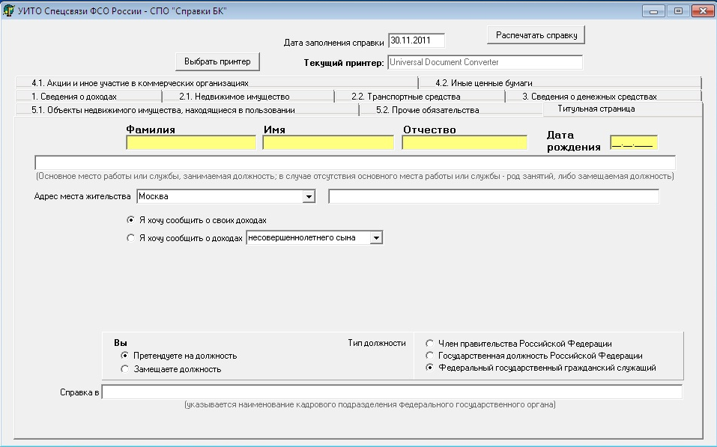

Рис. 1. Титульная страница

В случае неправильного заполнения полей разделов экранной формы выводятся сообщения об ошибке с подсказками о требуемых дополнительных действиях со стороны пользователя (Рис.2):

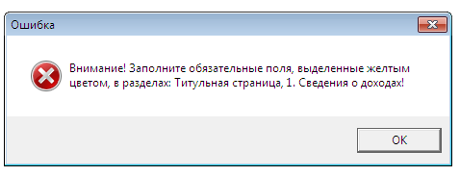
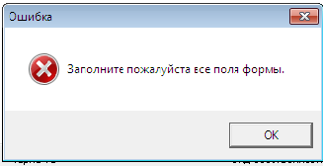

Рис. 2.

После заполнения всех полей разделов экранной формы
и переходе к другой панели экранной формы происходит выделение жирным цветом надписи в меню заполненного раздела.
Для заполнения сведений о доходах, об имуществе
и обязательствах имущественного характера на каждого из членов семьи - (супругу (супруга) и на каждого из несовершеннолетних детей производится отдельно с заполнением всех требуемых экранных форм программы (Рис.3):
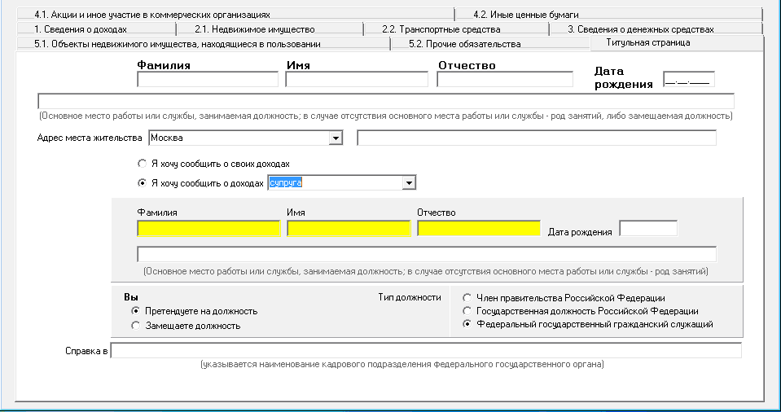

Рис.3. Титульная страница на членов семьи

В разделе «1. Сведения о доходах» (Рис.4) обязательным полем для заполнения является «Доход по основному месту работы».

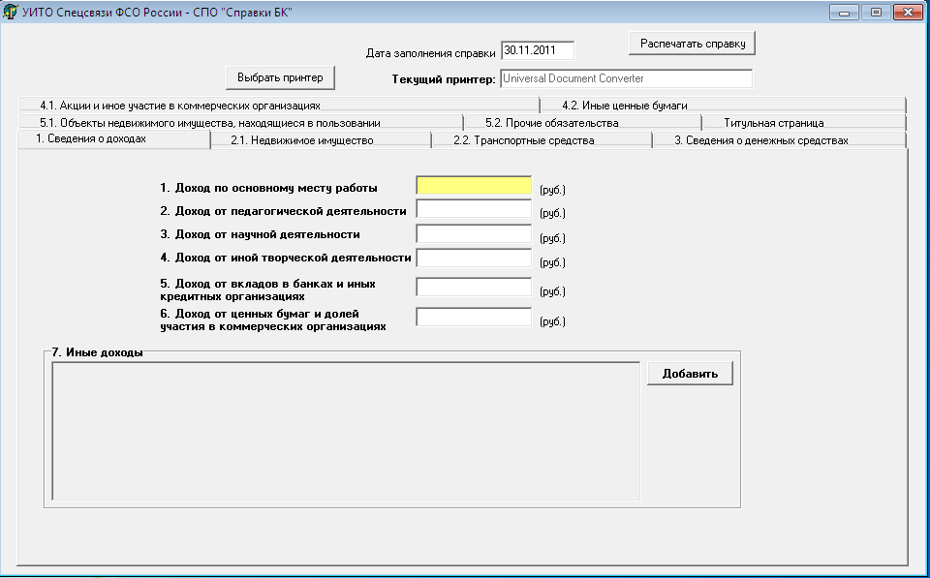

Рис. 4. Сведения о доходах

Все остальные поля в программе могут не заполняться только при отсутствии соответствующих сведений. В этом случае в справке будут напечатаны сведения об отсутствии недвижимого имущества, транспортных средств, денежных средств, находящихся на счетах
в банках и иных кредитных организациях, акций и участия
в коммерческих организациях, иных ценных бумаг, объектов недвижимого имущества, находящиеся в пользовании, прочих обязательств.
Все табличные значения, которые идут после первого раздела,
в случае их частичного заполнения, обязательны для заполнения полностью. Если Вы начали заполнять «Вид дохода», то вам также необходимо указать и «Величину дохода», в противном случае сведения считаются неполными и игнорируются программой.
Заполнение разделов «2.1 Недвижимое имущество» (Рис.5) и «2.2 Транспортные средства» (Рис.6).
При выборе пункта меню «Вид имущества» появляется контекстное меню.
После нажатия кнопки «Добавить данные», все заполненные поля раздела экранной формы отобразятся на панели.
Для редактирования строк записей и разделов полей экранной формы используется кнопка «Удалить выделенную строку».

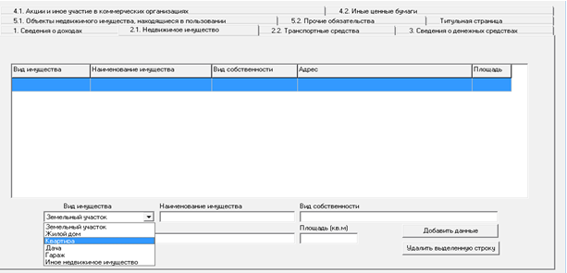
Рис. 5. Недвижимое имущество
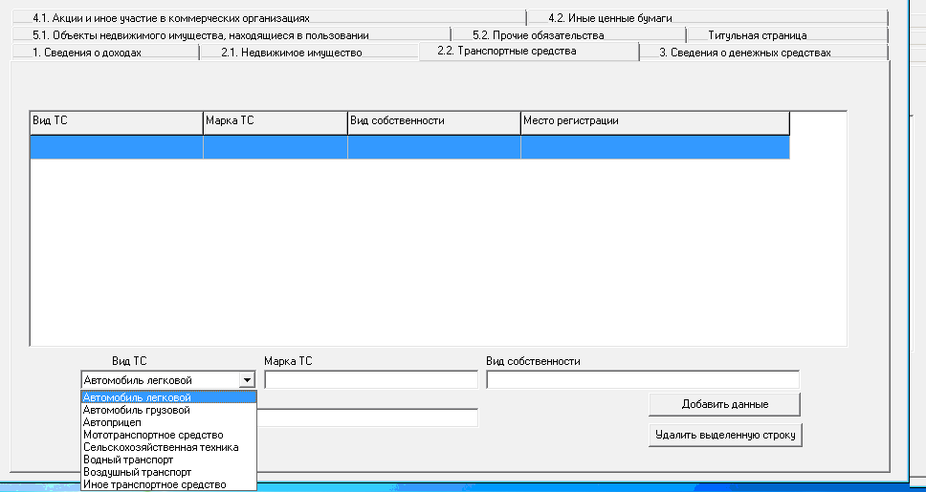

Рис. 6. Транспортные средства

Раздел «3. Сведения о денежных средствах», находящихся на счетах в банках и иных кредитных организациях
(Рис. 7).
В программе есть встроенный справочник БИК, откуда подставляется наименование и адрес банка. Программа заменяет введенное значение БИК'а и заполняет ячейку таблицы наименованием банка. Если введён БИК банка, то после заполнения номера расчетного счета будет проведена его проверка на корректность.
После заполнения номера счета, если используется номер счета банка в Российской Федерации и введенный номер больше либо меньше 20 символов выдается предупреждение. После заполнения номера счета, автоматически добавляется информация в поле
«Вид и валюта счета» (если был заполнен БИК). В это поле необходимо также добавить вид счета: депозитный, текущий, расчетный, ссудный и др.

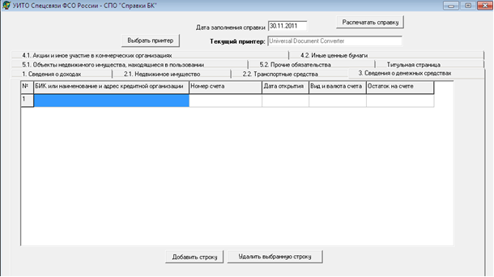

Рис. 7. Сведения о денежных средствах

Раздел «4.1 Акции и иное участие
в коммерческих организациях» (Рис. 8).

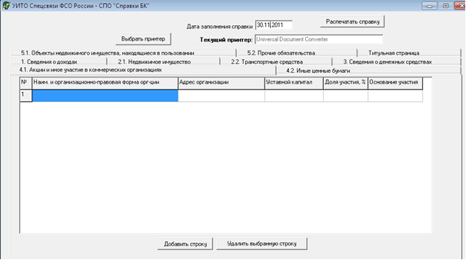

Рис. 8. Акции и иное участие в коммерческих организациях

Для редактирования строк записей и разделов полей экранной формы используется кнопки: «Добавить строку» и «Удалить выделенную строку».
Раздел «4.2 Иные ценные бумаги» (Рис. 9)

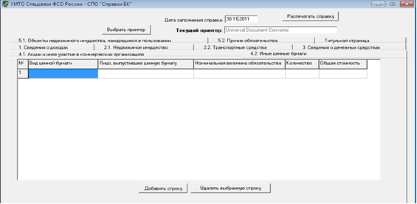

Рис. 9. Иные ценные бумаги

Для редактирования строк записей и разделов полей экранной формы используется кнопки: «Добавить строку» и «Удалить выделенную строку».
Раздел «5.1 Объекты недвижимого имущества, находящиеся в пользовании» (Рис. 10).

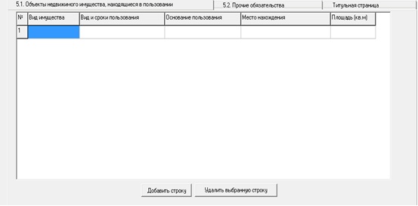Рис. 10. Объекты недвижимого имущества,
находящиеся в пользовании

Раздел «5.2 Прочие обязательства» (Рис. 11)

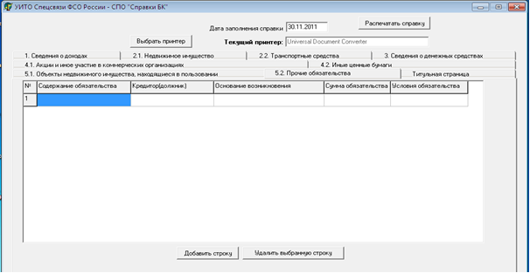
Рис. 11. Прочие обязательства

«Сумма обязательства» указывается сумма основного обязательства, без суммы процентов. Для обязательств, выраженных
в иностранной валюте, сумма указывается в рублях Российской Федерации по курсу Банка России на отчетную дату.
В условиях обязательства необходимо указать годовую процентную ставку.
Для редактирования строк записей и разделов полей экранной формы используется кнопки: «Добавить строку» и «Удалить выделенную строку».
Для вывода справки на печать необходимо выбрать принтер
и в правом верхнем углу экранной формы нажать клавишу «Распечатать справку».
После заполнения всех экранных форм программы
и формирования справки, перед тем как вывести её на печать, необходимо ещё раз убедиться в достоверности и полноте заполненных разделов программы.
Заполнение разделов экранных форм программы отмечается выделением жирным шрифтом заголовков меню соответствующих разделов.
Заполнив все соответствующие поля в СПО в отношении своих сведений, а затем в отношении супруги (супруга) и несовершеннолетних детей, следует распечатать Справки, не закрывая СПО «Справки БК».
На печать помимо выходных данных, заполненных пользователем, выводится двумерный штрих-код в формате PDF-417, который печатается после каждой таблицы. Он дублирует внесенные сведения для автоматизированного считывания.
Имеется возможность неоднократно печатать данные из СПО, корректируя их, но в случае закрытия (выхода) из СПО все данные удаляются из СПО (на жесткого диске ПЭВМ информация не сохраняется). Таким образом, в случае обнаружения ошибок и неточностей в представленных сведениях после закрытия (выхода) СПО необходимо повторно ввести все сведения и распечатать Справки. Рукописные правки не допускаются.
Кроме того, к порядку представления Справок предъявляются следующие требования: печатать справки необходимо только на одной стороне листа, не прошивать и не фиксировать скрепкой.

V.Заключение

В случае, если государственный служащий обнаружил, что в представленных им в кадровую службу сведениях о доходах, об имуществе и обязательствах имущественного характера не отражена или не полностью отражена какая-либо информация или имеются ошибки, он вправе представить уточненные сведения в течение трех месяцев после окончания срока подачи сведений о доходах, об имуществе и обязательствах имущественного характера (не позже 30 июля).
При представлении уточненных сведений государственным служащим данный факт может быть рассмотрен на комиссии по соблюдению требований к служебному поведению федеральных государственных служащих и урегулированию конфликта интересов или аттестационной комиссии.

